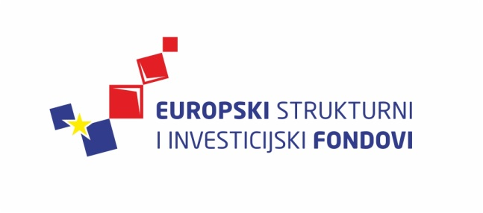
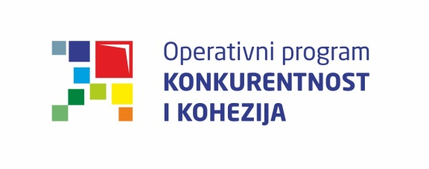
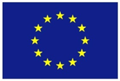
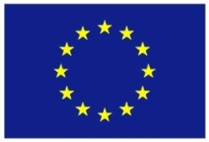

Europska unija
Zajedno do fondova EU

Europski semestar – okvir za gospodarsko upravljanje

15. listopada 2015., Hrvatska gospodarska komora
Lista polaznika
 | Ime i prezime | Naziv tijela/institucija:
1. | Ana Štifter | Ministarstvo regionalnoga razvoja i fondova Europske unije
2. | Svjetlana Bušić | Hrvatska agencija za malo gospodarstvo, inovacije i investicije
3. | Marcela Gracin Fagač | Ministarstvo gospodarstva
4. | Ante Janko Bobetko | Ministarstvo gospodarstva
5. | Sanja Bareza | Ministarstvo turizma
6. | Kristina Perica | Ministarstvo gospodarstva
7. | Damir Reif | Ministarstvo znanosti, obrazovanja i sporta
8. | Milka Marina Kovačević | Hrvatska agencija za malo gospodarstvo, inovacije i investicije
9. | Marin Pandžić | Ministarstvo vanjskih i europskih poslova
10. | Aida Lom | Državni ured za upravljanje državnom imovinom
11. | Eva Kompes | Ministarstvo uprave
12. | Viktorija Kunštek | Ministarstvo rada i mirovinskoga sustava
13. | Jurica Dugandžić | Ministarstvo rada i mirovinskoga sustava
14. | Vedrana Čović | Ministarstvo financija
15. | Dejan Mrkaja | Ministarstvo vanjskih i europskih poslova
16. | Ivana Alilović | Ministarstvo turizma
17. | Sandra Frankić | Ministarstvo rada i mirovinskoga sustava
18. | Ivan Vidiš | Ministarstvo vanjskih i europskih poslova
19. | Nataša Nemet | Ministarstvo vanjskih i europskih poslova
20. | Zdravko Rotim | Ministarstvo financija
21. | Lana Belas | Ministarstvo uprave
22. | Tamara Klasnić Jončić | Hrvatska narodna banka
23. | Žana Počuča | Ministarstvo zaštite okoliša i prirode
24. | Filip Suknaić | Hrvatska agencija za malo gospodarstvo, inovacije i investicije
25. | Jelena Korica | Ministarstvo financija, Porezna uprava
26. | Emilia Ozeke | Ministarstvo financija, Porezna uprava
27. | Martina Vučković Fegeš | Ministarstvo regionalnoga razvoja i fondova Europske unije
28. | Petra Reiner | Ministarstvo znanosti, obrazovanja i sporta
29. | Zdravko Muratti | Ministarstvo rada i mirovinskoga sustava
30. | Franjo Presečki | Državni ured za upravljanje državnom imovinom

Provedba programa izobrazbe financira se sredstvima tehničke pomoći iz Operativnog programa Konkurentnost i kohezija, iz Europskog fonda za regionalni razvoj

